Секреты подготовки к экзаменам  При подготовке к экзаменам вам помогут памятки по организации учебного пространства с психологи-ческими приемами защиты.  Рекомендации по подготовке к ЕГЭ  1. Сначало подготовь место для занятий:  убери со стола лишние вещи, удобно расположи нужные учебники, пособия, тетради, бумаги, карандаши.  2. Можно ввести в интерьер комнаты желтый и фиолетовый цвета, поскольку они повышают интеллектуальную активность.  3. Составь план на каждый день. Для начала определи кто ты –« сова» или « жаворонок», и в зависимости от этого максимально используй утренние или вечерние часы.  4. Начни с самого трудного, с того раздела, который знаешь хуже всего.  Но если тебе трудно раскачаться, можно начать с того материала, который тебе больше всего интересен и приятен.  5. Чередуй занятия и отдых:40 минут занятия, затем 10 минут перерыв.  6. Структурируй материал за счет составления планов, схем, причем желательно на бумаге. Планы полезны и потому, что их легко использовать при кратком повторении материала.  7. Выполняй как можно больше различных опубликованных тестов по этому предмету. Эти тренировки ознакомят тебя с конструкциями тестовых заданий.  8. Тренируйся с секундомером в руках, засекай время выполнения тестов ( на задания в части А в среднем уходит по две минуты на каждое)  9. Если устали глаза, значит устал и организм:  посмотри попеременно вверх-вниз(15 сек.), влево-вправо(15сек.), нарисуй глазами своё имя, отчество, фамилию.  10. Готовясь к экзаменам, никогда не думай о том, что не справишься с заданием, а напротив, мысленно рисуй себе картину триумфа. | Приемы психологической защиты при подготовке к экзаменам  Переключение. Начинайте думать о чем-нибудь для вас актуальном, полезном, приятном. Через некоторое время неприятное переживание.  2. Сравнение. Сравните свое состояние с состоянием и положением других людей и вы найдете, что у многих оно тяжелее чем у вас. Это ослабит ваши переживания.  3. Накопление радости. Вспоминайте события, вызвавшие у вас даже маленькую радость.  4. Мобилизация юмора. Смех-противодействие стрессу.  5. Интеллектуальная переработка « Нет худа без добра»  6. Разрядка( физическая работа, игра , любимое занятие)  7. Быстрое общее мышечное расслабление.  Основной способ саморегуляции-самовнушение. Самовнушение должно быть позитивным, жизнеутверждающим(« я хочу….»), (« я могу»)…..  Используй такие формулы самовнушений:  Я уверенно сдам экзамен.  Я уверенно и спокойно справлюсь с заданиями.  Я с хорошим результатом пройду все испытания.   | Во время тестирования  1. После получения бланка ответов точно и аккуратно заполните область регистрации во избежание ошибок, которые существенно затруднят работу операторов и скажутся на ваших результатах.  2. Внимательно ознакомьтесь с инструкцией по выполнению теста.  3. Не отвлекайтесь на посторонние факторы, помните , самое дорогое на ЕГЭ- это время.  Сосредоточься! Перед тем, как вписать ответ, перечитай вопрос дважды и убедись, что ты правильно понял, что от тебя требуется.  Начни с легкого! Ты как бы освободишься от нервозности, и вся твоя энергия потом будет направлена на более трудные вопросы.  Читай задание до конца! Это верный способ не совершить досадные ошибки.  Думай только о текущем задании!  Исключай! Не ищи правильный ответ, а последовательно исключай те варианты ответов, которые явно не подходят.  Проверь! Оставь время для проверки своей работы.  Угадывай! Если ты не уверен в выборе ответа, то доверься интуиции!  Не огорчайся! Стремитесь выполнить все задания.  Помни! Запрещается:  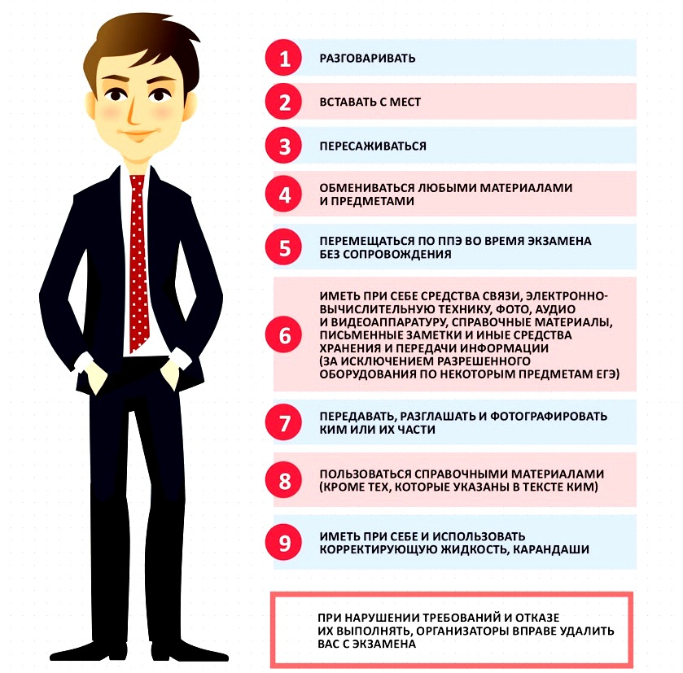
Муниципальное бюджетное общеобразовательное учреждение «Ахтынская средняя школа №1»


психологическая служба
АСОШ №1

